ACTA DE REVISIÓN POR LA DIRECCIÓN
OBJETIVO REUNIÓN |  | Realizar la revisión anual por la dirección de acuerdo con el sistema de gestión de la calidad ya establecido para la empresa Carrazos S.A.S. |  |  |  |  |  |  |  |  | ACTA No. |  |  | 4
CITANTE |  | RAUL QUINTANA / Director general y JANNETH SALCEDO / Gerente Administrativa y Financiera |  |  |  |  |  |  |  |  | HORA INICIO |  |  | 8:00 a.m.
LUGAR |  | Gerencia General |  |  |  | FECHA: |  |  | 03/10/2025 |  | HORA FIN |  |  | 11:00 a.m.
ORDEN DEL DÍA / TEMAS
- Entradas de la revisión por la dirección (9.3.2)

- El estado de las acciones de las revisiones por la dirección previas
- Los cambios en las cuestiones externas e internas que sean pertinentes al sistema de gestión de la calidad
- La información sobre el desempeño y la eficacia del sistema de gestión de la calidad, incluidas las tendencias relativas a:
- Satisfacción del cliente y la retroalimentación de las partes interesadas pertinentes
- Grado en que se han cumplido los objetivos de la calidad
- Desempeño de los procesos y conformidad de los productos y servicios
- No conformidades y acciones correctivas
- Resultados de seguimiento y medición
- Resultados de las auditorías
- Desempeño de los proveedores externos
- La adecuación de los recursos
- La eficacia de las acciones tomadas para abordar los riesgos y las oportunidades
- Oportunidades de mejora.
- Salidas de la revisión por la dirección (9.3.3)

Las salidas de la revisión por la dirección deben incluir las decisiones y acciones relacionadas con:
a) las oportunidades de mejora
b) cualquier necesidad de cambio en el sistema de gestión de la calidad
c) las necesidades de recursos
- Revisión Política de Calidad y Objetivos de Calidad
- Resultados de la Revisión por la dirección
- Conclusiones

DESARROLLO DE LA REUNIÓN
- Entradas de la revisión por la dirección (9.3.2)
- El estado de las acciones de las revisiones por la dirección previas – 2024
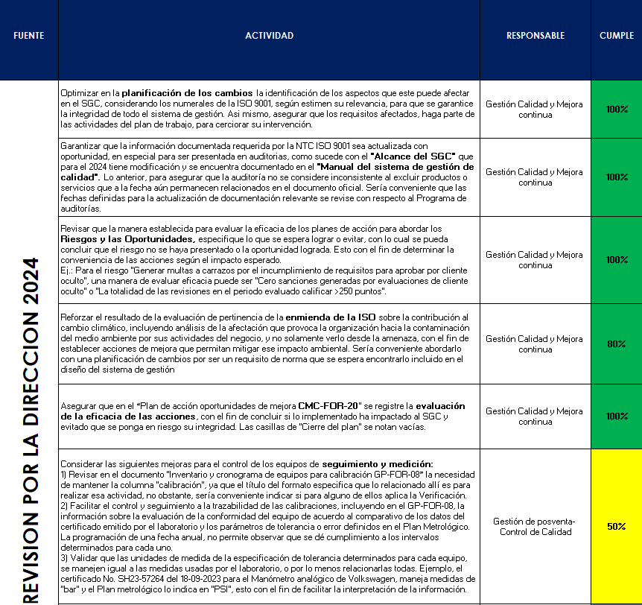

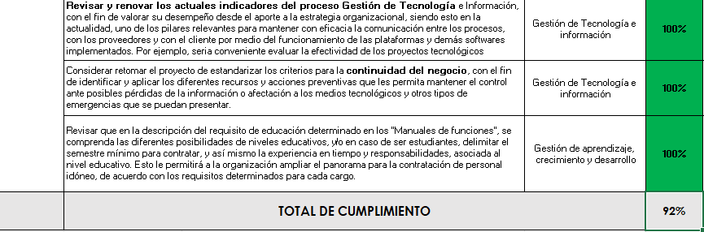FUENTE: 20. Plan de acción Oportunidades de Mejora CMC-FOR-20

- Los cambios en las cuestiones externas e internas que sean pertinentes al sistema de gestión de la calidad

De acuerdo con el análisis de cambios en el contexto de las cuestiones externas e internas de Carrazos S.A.S. que impactan al SGC, se identifican:
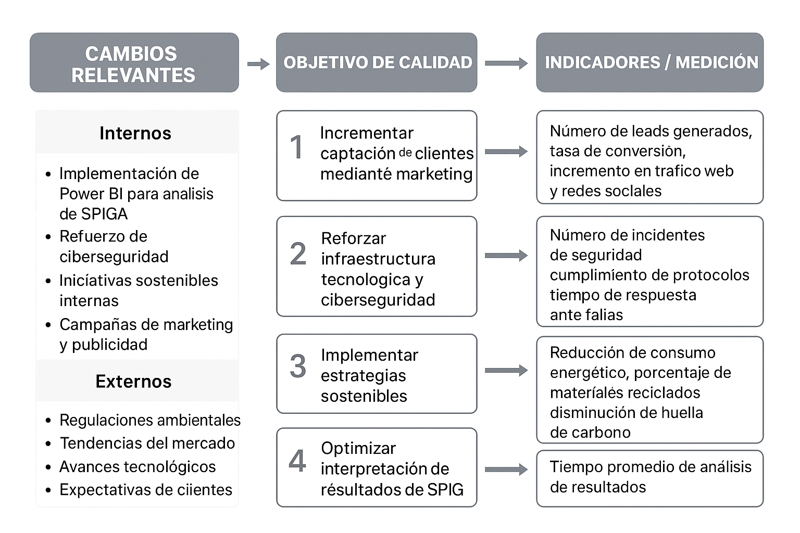

PILARES DE LA COMPAÑÍA.

- TRANSPARENCIA.
- ETICA
- PEDAGOGIA

AMENAZAS MATERIALIZADAS
Bajos precios de talleres no autorizados | Afecta a: Todas las marcas
Campañas como: no uso del automóvil, día sin carro, eventos externos con cierres viales. | Afecta a: Todas las marcas
Oferta de repuestos y servicios de talleres de todo tipo a menor costo. | Afecta a: Todas las marcas
Ataques de seguridad y privacidad digital (abusos financieros, robos de identidad, pérdida de la información) | Celulares Corporativos

ANTES (D): | AHORA (F):
MERCADEO -MARKETIN DIGITAL
Falta de publicación en redes sociales y página web  Oportunidad de fortalecer el proceso de mercadeo en el aprovechamiento de los LEADS | 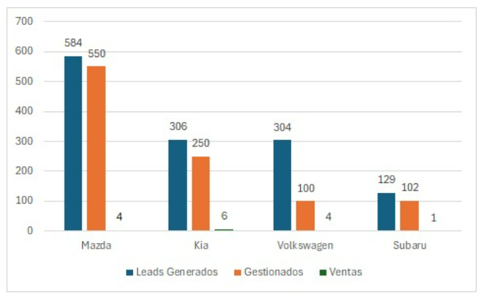  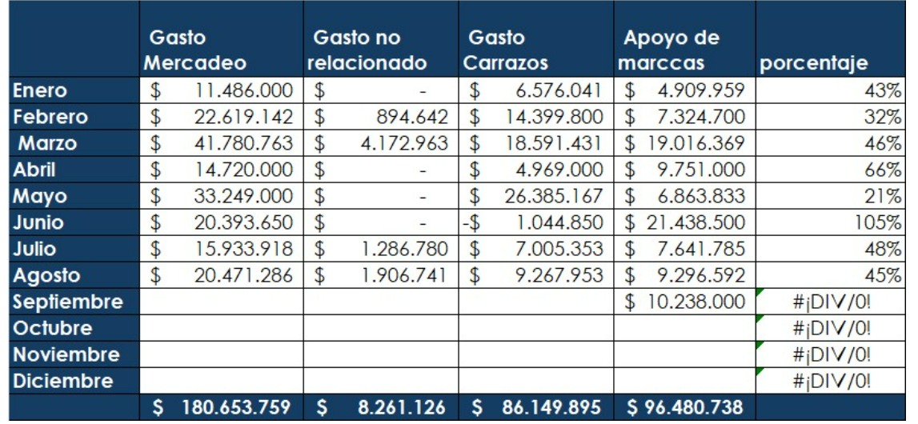  INVERSION EN MERCADEO.
PRODUCTO NO CONFORME - PNC
No se realizaba una medición ni se llevaba trazabilidad del PNC derivado del seguimiento de taller y comercial
  PNC/ MES | MARZO | ABRIL | MAYO | JUNIO | JULIO | AGOSTO | SEPTIEMBREE | TOTAL, PNC
  Falta de Explicación/No hay seguimiento | 3 | 3 | 1 | 2 | 3 | 4 | 3 | 19
  Garantía | 2 | 3 | 4 | 1 | 2 | 4 | 9 | 25
  Precio alto | 3 | 2 | 2 | 3 | 2 | 4 | 1 | 17
  Daño Propiedad Cliente | 3 | 2 | 3 | 1 | 3 | 3 | 2 | 17
  No hay Disponibilidad de . Repuestos | 3 | 2 | 3 | 1 | 3 | 2 | 2 | 16
  Demora | 4 | 1 | 3 | 1 |  | 4 | 2 | 15
  Diagnóstico | 2 |  | 1 | 1 | 2 | 2 | 0 | 8
  Trabajo Incompleto | 2 |  |  |  | 1 | 4 | 0 | 7
  Retorno (falla, reingreso) | 1 | 2 | 1 | 2 | 1 |  | 3 | 10
  Mal Lavado | 2 |  |  | 2 | 1 | 1 | 1 | 7
  Mal Atención Servicio | 2 | 1 |  | 1 | 1 | 1 | 1 | 7
  Entrega VH nuevo Incompleta |  |  |  | 1 | 2 | 1 | 2 | 6
  Mal Atención Repuestos |  |  | 2 | 1 |  |  | 0 | 3
  Rayones |  | 1 | 1 |  | 1 |  | 0 | 3
  TOTAL, MES | 27 | 17 | 21 | 17 | 22 | 30 | 26 | 160
GESTION HUMANA
No existía una definición clara de Roles y responsabilidades de la organización | Fortalecimiento de la matriz de roles y responsabilidades, en coherencia con el organigrama de la empresa, incorporando los cambios de cargos y la contratación de personal con las competencias adecuadas.  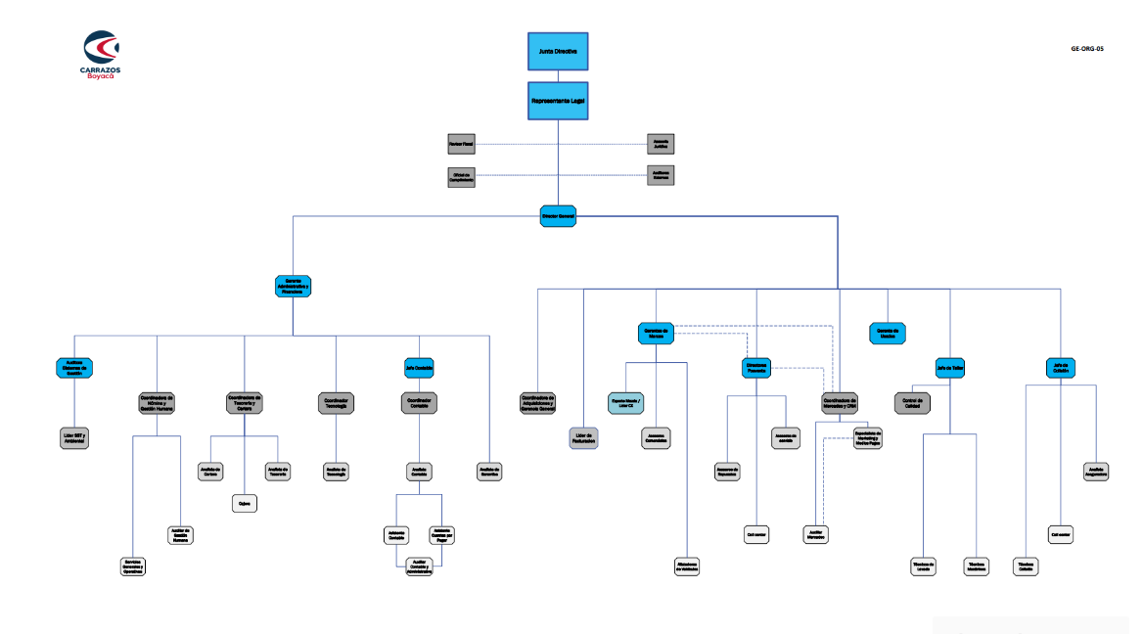
SST – AMBIENTAL
No se contaba con un programa de gestión ambiental ni con ninguna iniciativa relacionada con el ámbito ambiental | SST  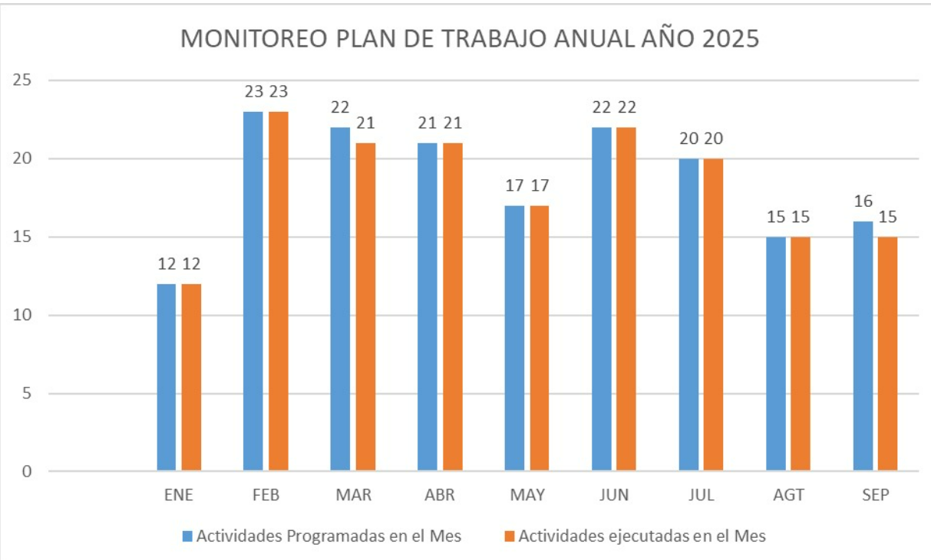  AMBIENTAL.  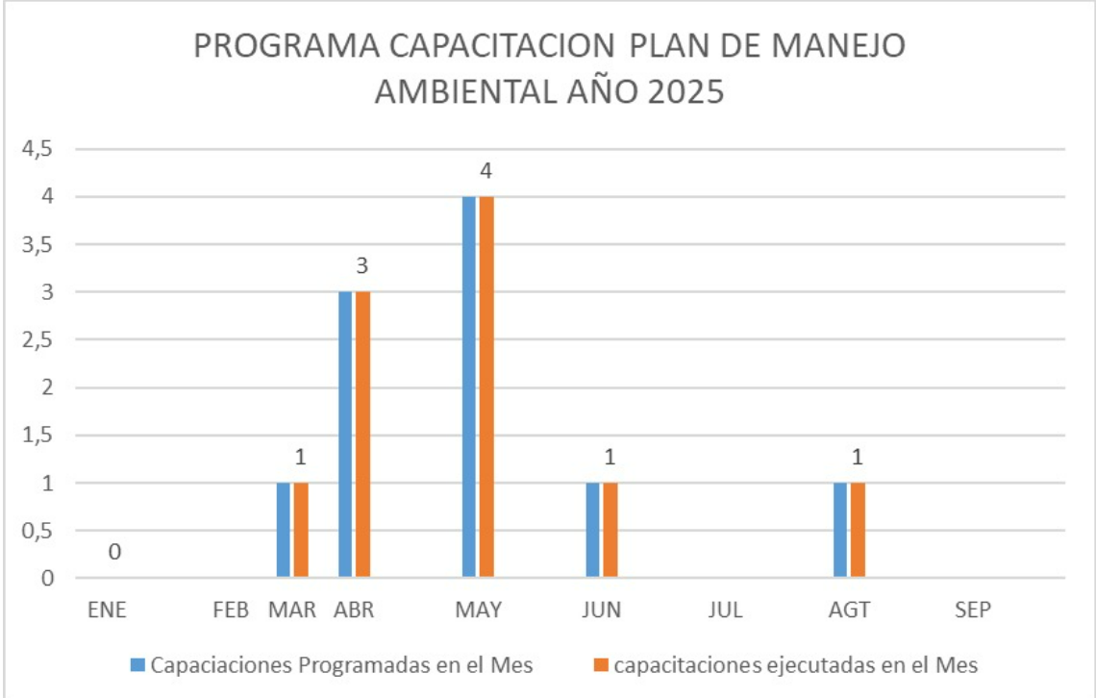
DESARROLLO TECNOLOGICO
POWER BI
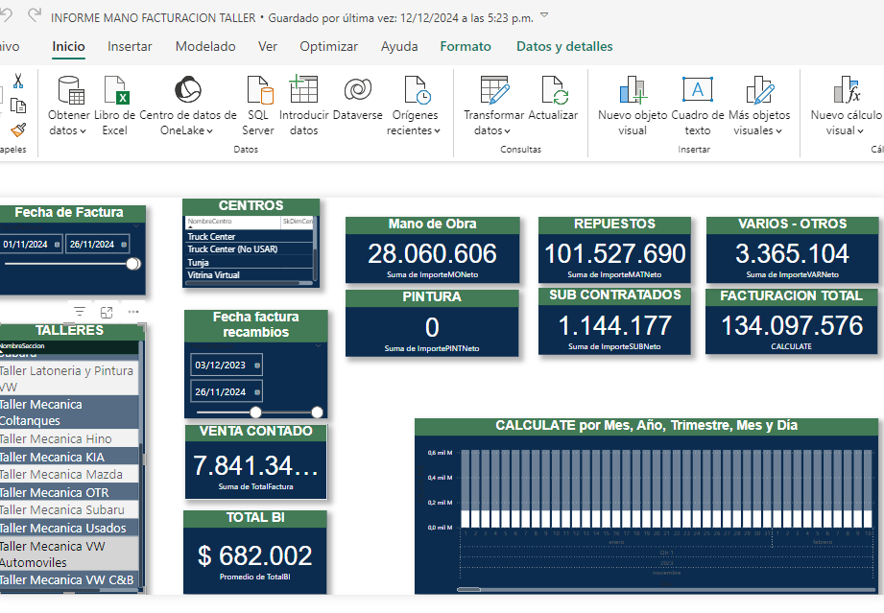

PANEL DE CITAS

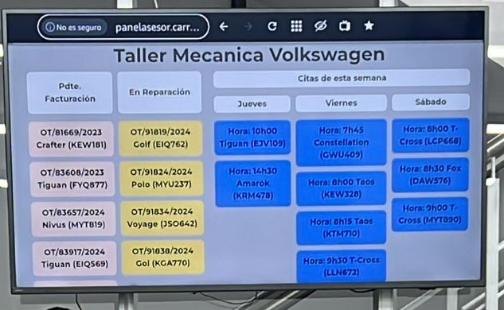

IVVUO
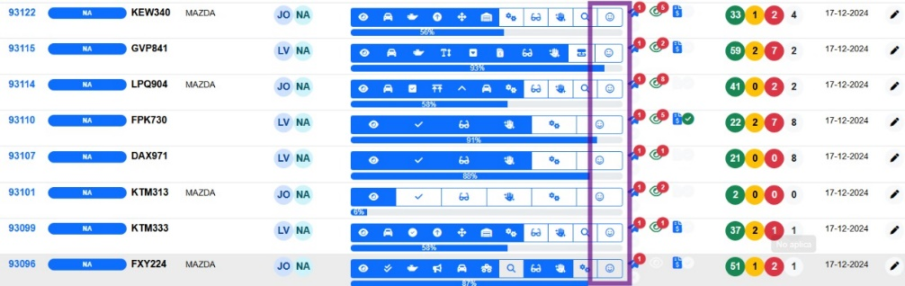

SERVICE CAM

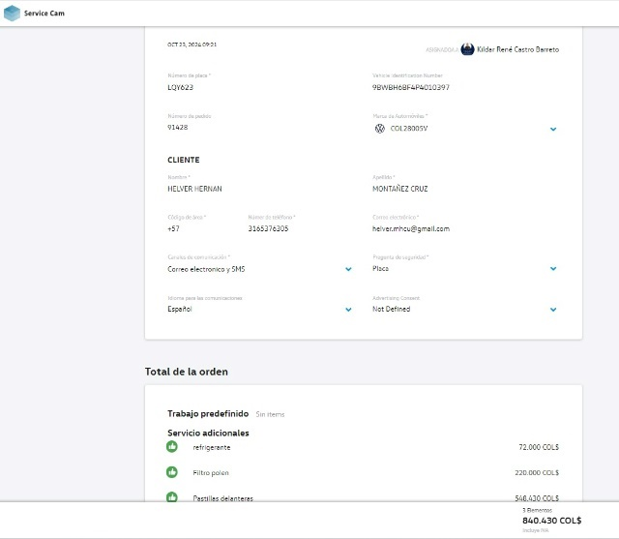

VEHICULOS ELECTRICOS
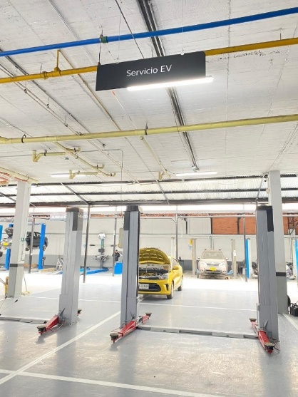
Vehículos eléctricos
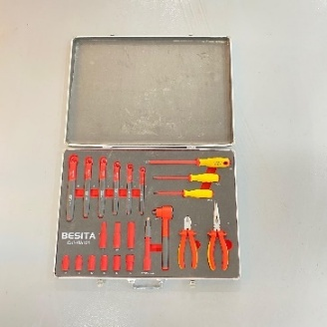

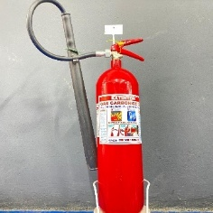

- Enmienda.

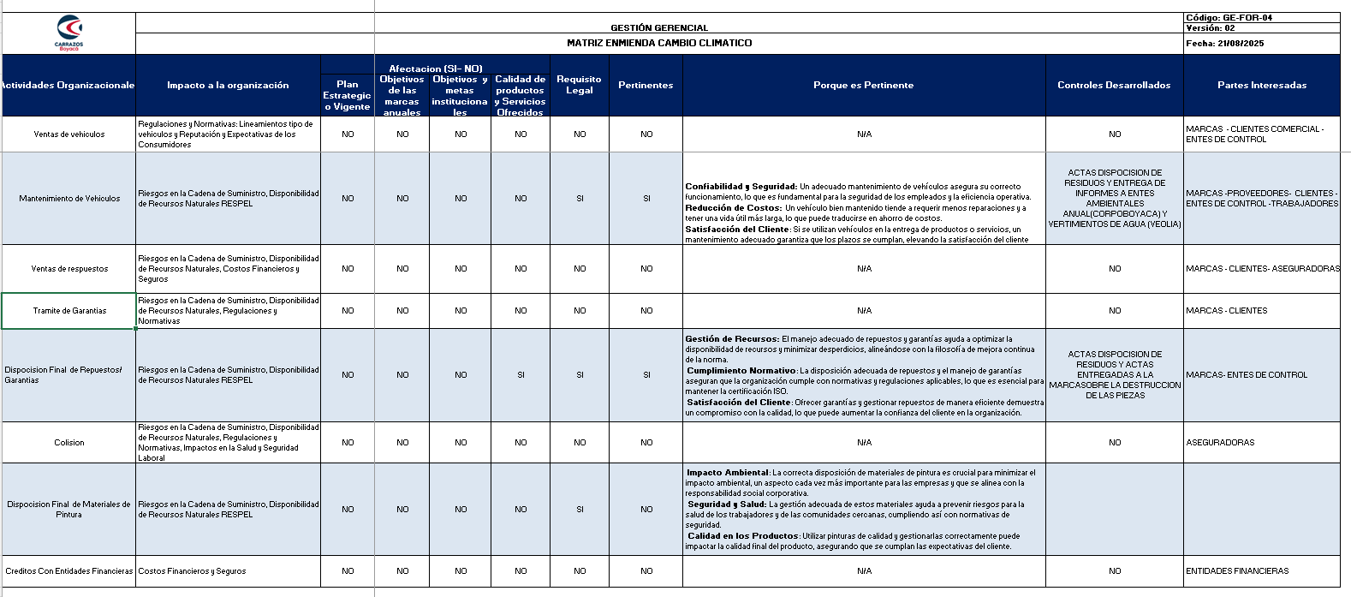

- La información sobre el desempeño y la eficacia del sistema de gestión de la calidad, incluidas las tendencias relativas a:

- Satisfacción del cliente y la retroalimentación de las partes interesadas pertinentes.

VW: POSVENTA – COMERCIAL (Enero -Septiembre 2025)
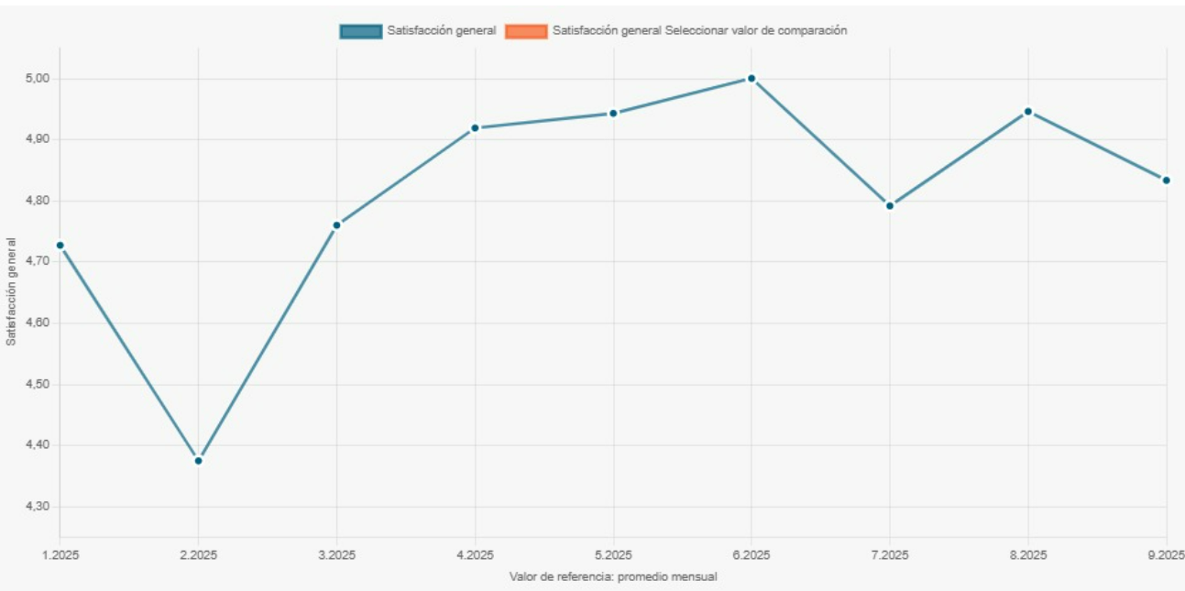

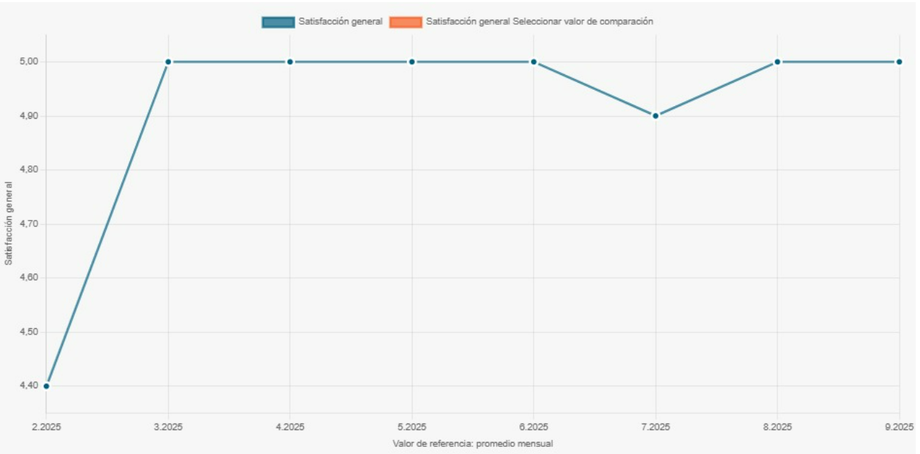

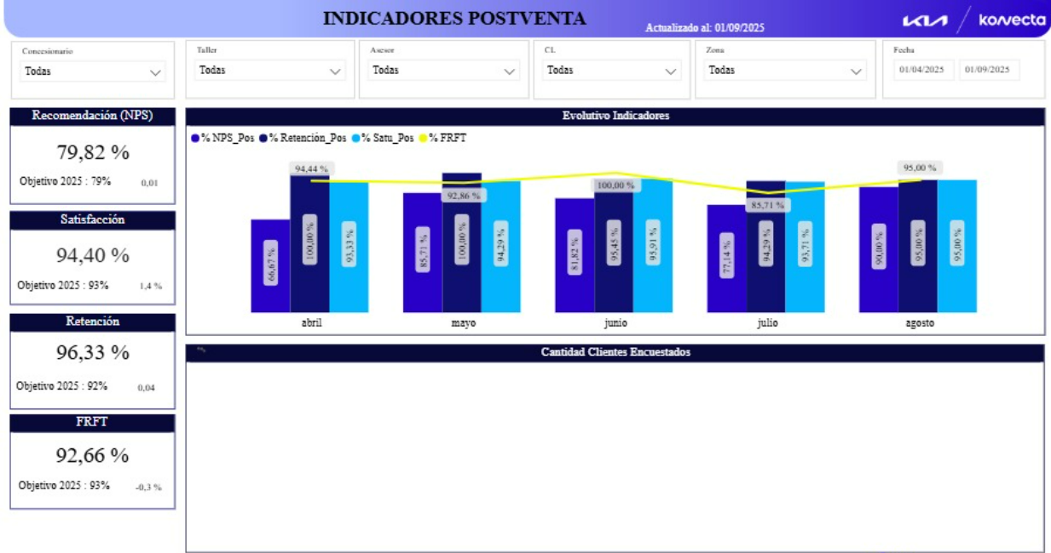
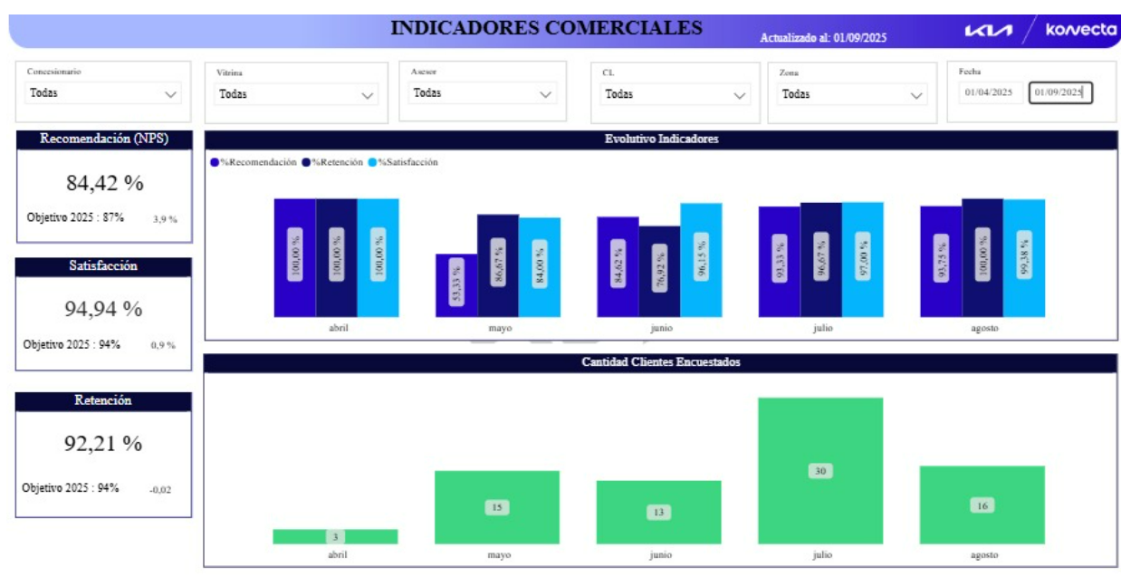
KIA POSVENTA – COMERCIAL (2025)

HINO 2025
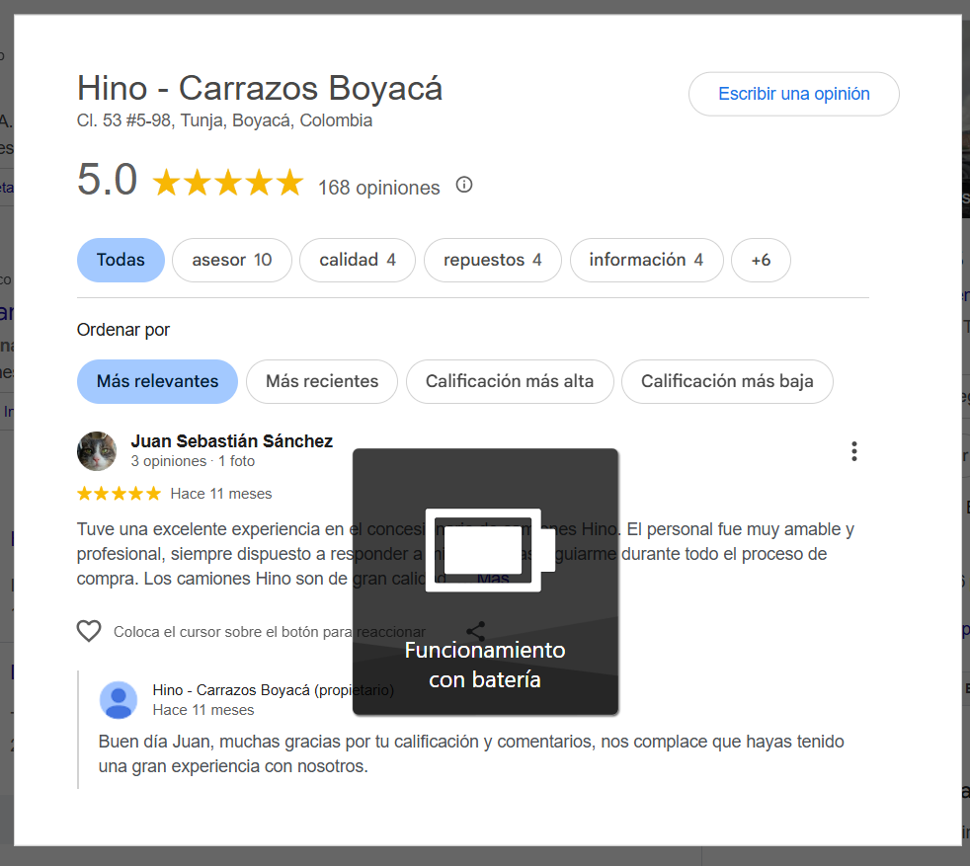
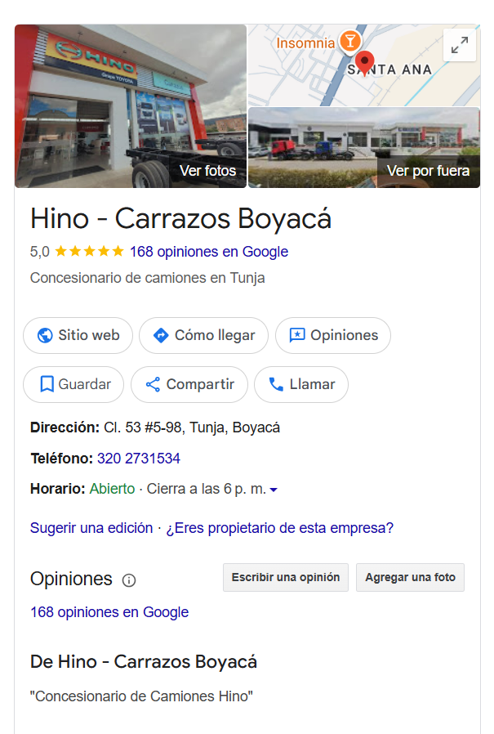

SUBARU 2025

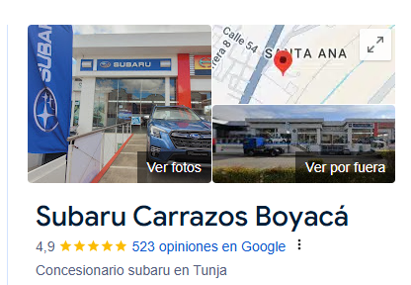

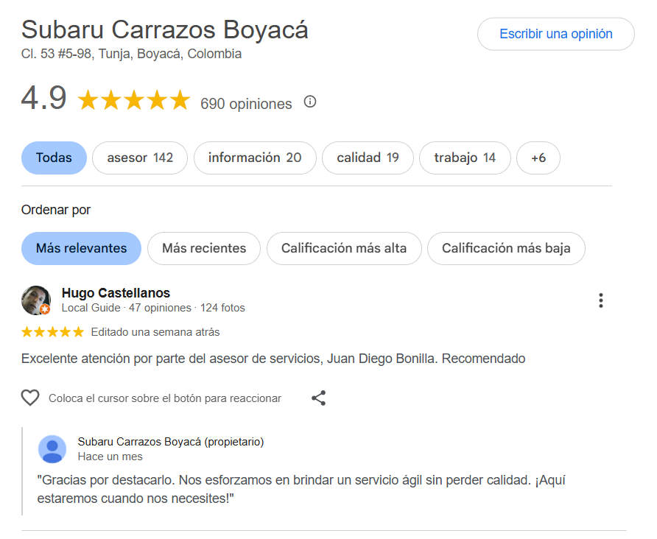

MAZDA COMERCIAL- POSVENTA (Enero a Septiembre 2025 )
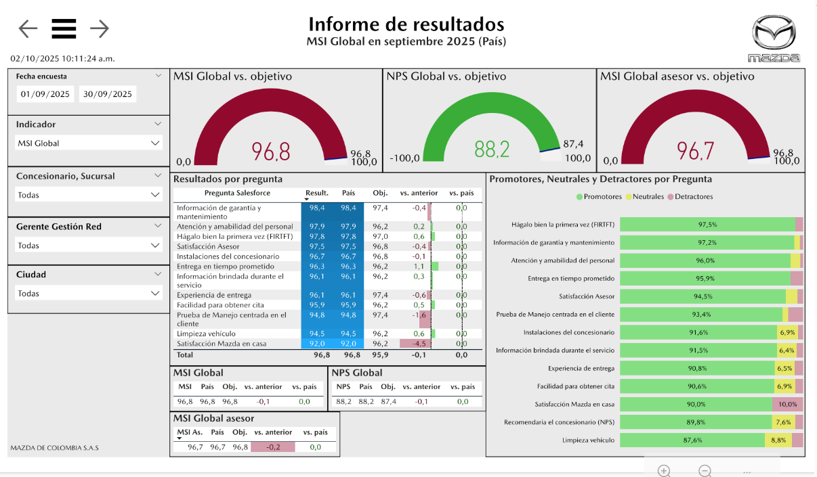

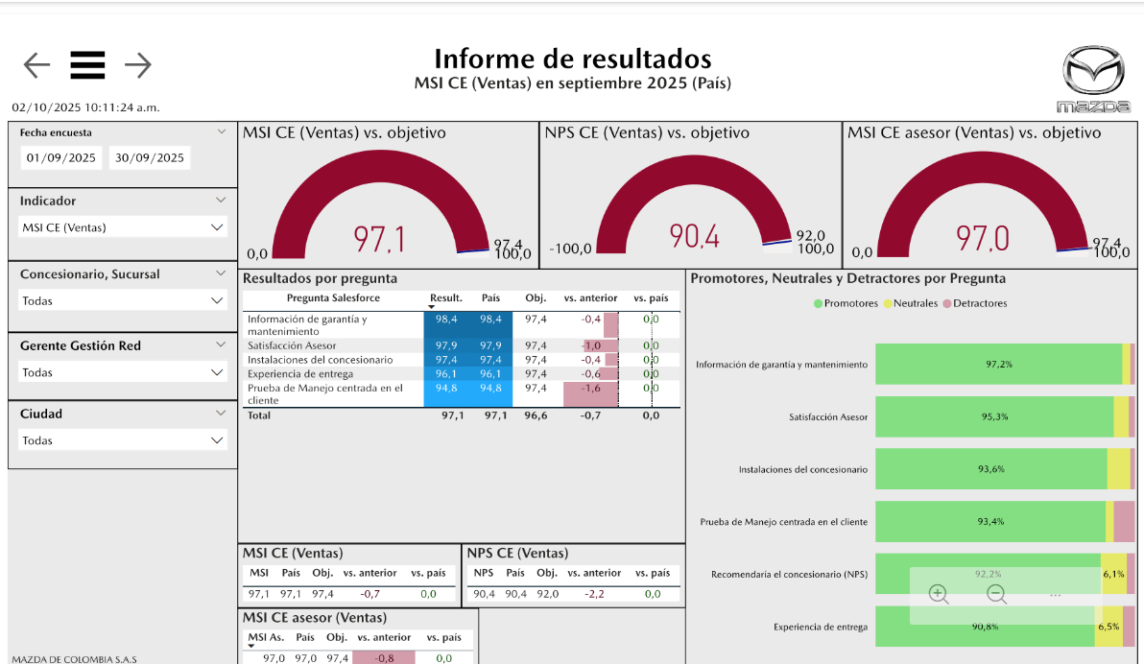

INFORME PQRS

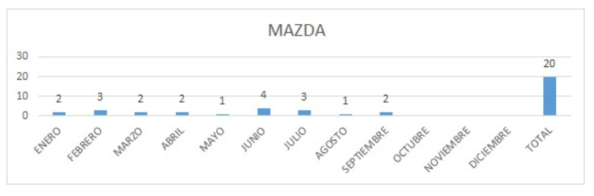
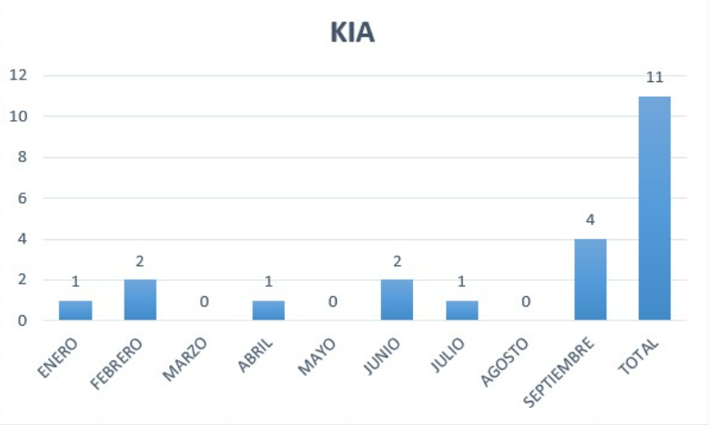

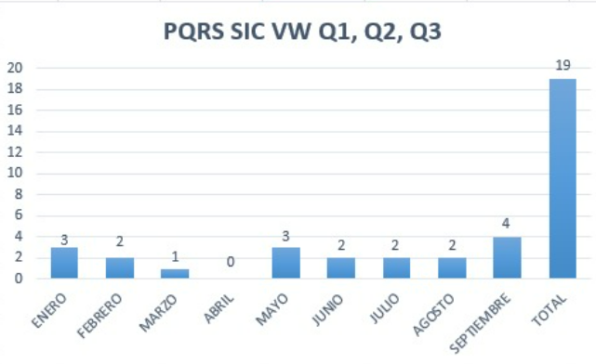
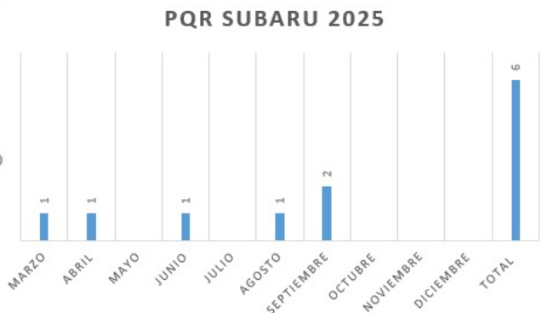

TOTAL PQRS CARRAZOS: 56 – Ver matriz de seguimiento.

Grado en que se han cumplido los objetivos de la calidad.

A continuación, se mencionan los 4 objetivos para el 2025 y su seguimiento trimestral:

- Implementar campañas publicitarias y de marketing para aumentar la visibilidad de ventas y posventa potencializando la captación de clientes mediante los leads.
- Reforzar la infraestructura tecnológica y las medidas de ciberseguridad, garantizando la protección de la información de CARRAZOS
- Implementar estrategias sostenibles para cumplir con normativas ambientales. Desarrollando iniciativas que reduzcan la huella de carbono de la empresa, como programas de reciclaje y uso eficiente de recursos.
- Mejorar la interpretación de los resultados generados por SPIGA mediante la incorporación de nuevas herramientas tecnológicas, facilitando la toma de decisiones y la optimización de procesos. (POWER BI)
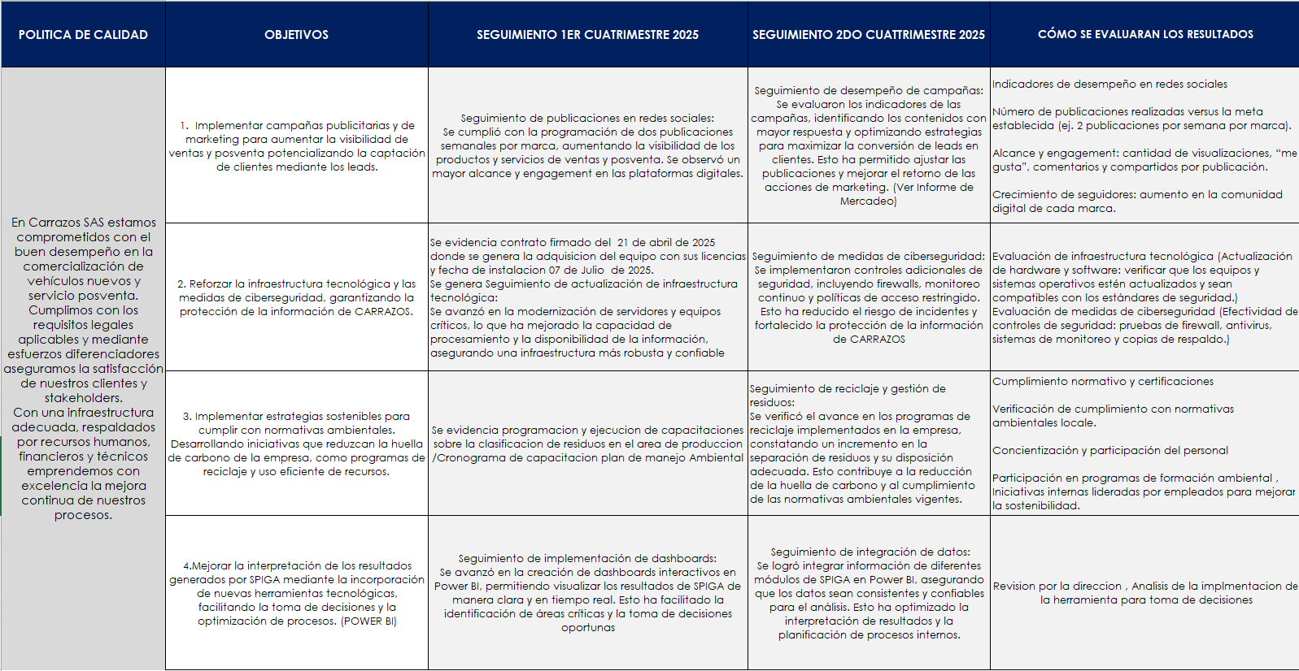

- Desempeño de los procesos y conformidad de los productos y servicios: Se generan los siguientes reconocimientos al cumplimiento en la prestación de los servicios:

- Calificación PLATA a colisión por CESVI:
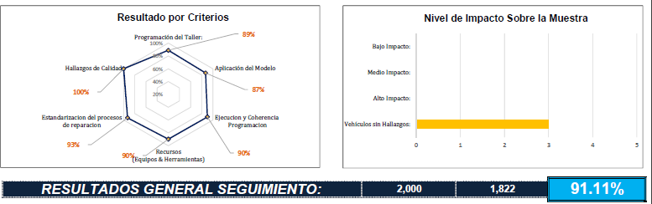

- Reconocimiento al resultado Plan de gestión Posventa - - SUBARU DFSK
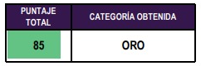

- Certificación en estándares de calidad de VOLKSWAGEN
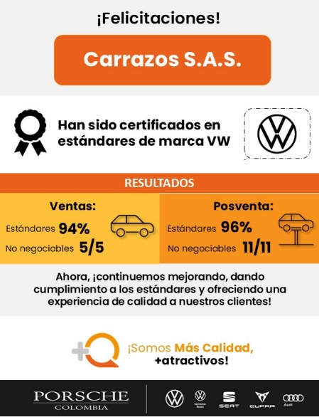

EVALUACIÓN PARNERTH PROGRAM CALIFICACION A.

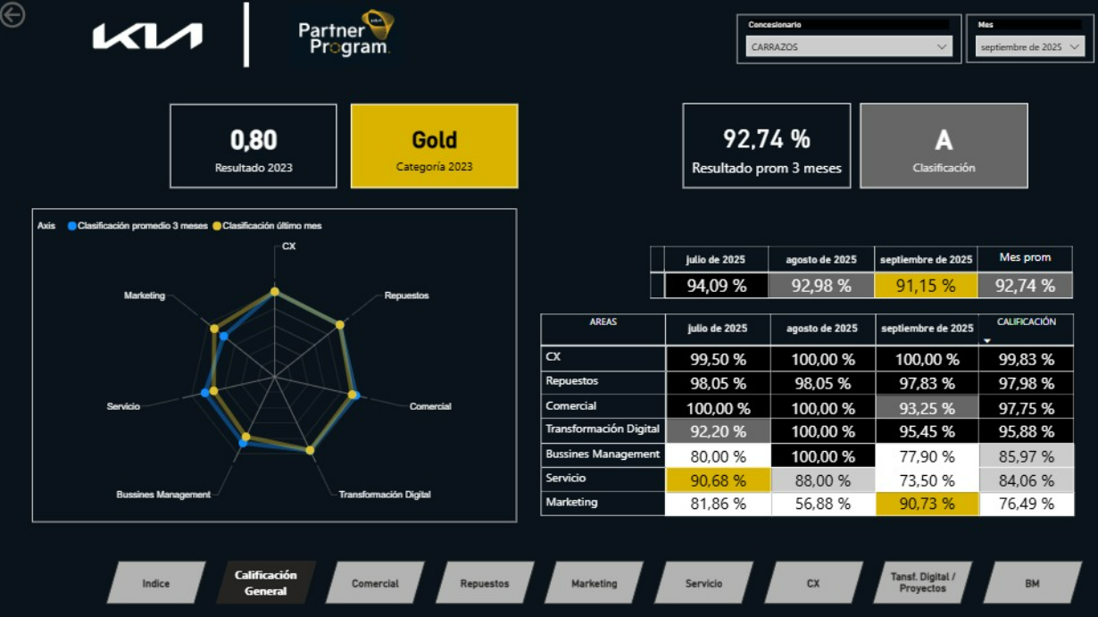

Optimización Proyectos TI: En el trascurso del año 2025 se han generado 6 proyectos de desarrollo tecnológico con un promedio de avance del 93.33%

PROYECTO | % CUMPL
Actualización de Matriz de Comunicaciones Carrazos | 100%
Posventa Volkswagen- serviscam | 100%
Configuración POWER BI-Spiga+ y desarrollo de Tableros. | 70%
implementación del Antivirus FORTIEDR (Mejoras de Seguridad) | 100%
Implementación de SGC (Plataforma de Kia) | 100%
Implementación de SAP (Plataforma Mazda) | 90%

- No conformidades y acciones correctivas

Durante el año 2025, se han ejecutado 17 planes de acción derivados de No Conformidades identificadas en evaluaciones de marca, visitas de inspección de calidad, productos no conformes reiterativos, auditorías y otros procesos. Entre enero y Septiembre, se han implementado 184 acciones correctivas, con un 79% de avance

Estas acciones han contribuido significativamente a fortalecer la cultura de mejora continua de cara a la satisfacción de los clientes.

Se evidencia que la suscripción de planes de acción en mayor proporción se deriva de las visitas de marca 47% seguido de los requerimientos de marca 23% derivados de solicitudes puntuales para gestionar el cumplimiento de los BP e indicadores de marca.

- Resultados de seguimiento y medición

Eficiencia operativa en ventas:

Eficiencia Operativa en Posventa

- Resultados de las auditorías

A continuación, se detallan los resultados específicos de auditorías y el avance de los planes de mejoramiento.

MARCA | FUENTE | NUMERO DE PLANES | ACCIONES A EJECUTAR | AVANCE 30 DE SEPTIEMBRE
SUBARU | CERTIFICACION DE TALLERES 2025 | 1 | 30 | 99%
KIA | CERTIFICACION DE TALLERES 2025 | 1 | 15 | 80%
CORPOBOYACA | AUDITORIA EXTERNA- INSPECCIÓN Y VIGILANCIA | 1 | 13 | 85%
VOLKSWAGEN | AUDITORIA INTERNA | 1 | 16 | 97%

Igualmente se relacionan las fortalezas encontradas durante la Auditoria Interna de Calidad:

FORTALEZAS DEL SGC:

- conocimiento del sistema, formación y experiencia del personal que ejecuta las actividades.
- controles operacionales en los diferentes procesos de la organización definidos para realizar el seguimiento al producto y servicio.
- planificación de los recursos para el sistema de gestión porque permite de manera organizada y controlada tener un manejo
- eficiente de los recursos para el logro de los objetivos propuestos por la organización
- Los clientes los perciban como una empresa seria, comprometida y que cumple con los requisitos pactados, ofreciendo productos integrales contando con metodologías eficaces para dar tratamiento a sus requerimientos
- Compromiso de la alta dirección en adoptar oportunidades de mejora y poder tomar en tiempo real decisiones.
- so de las diferentes herramientas tecnológicas implementadas por la organización porque permite la trazabilidad y el seguimiento
- al producto o servicio.

- Desempeño de los proveedores externos.

El análisis del desempeño para el primer semestre de 2025, indica que los proveedores muestran resultados muy positivos en todos los criterios evaluados. Más del 70% de los proveedores obtienen la calificación máxima de 5 en calidad, lo que refleja un excelente cumplimiento de los estándares y una fuerte garantía en la calidad de los productos y servicios suministrados. En cuanto a los precios, más de la mitad de los proveedores también alcanzan la calificación 5, lo que evidencia una gran competitividad y eficiencia en los costos, clave para la rentabilidad de la empresa. Además, los proveedores son altamente eficientes en cuanto a tiempos de entrega, con calificación 5, lo que refuerza la capacidad de la cadena de suministro para cumplir con los plazos establecidos.

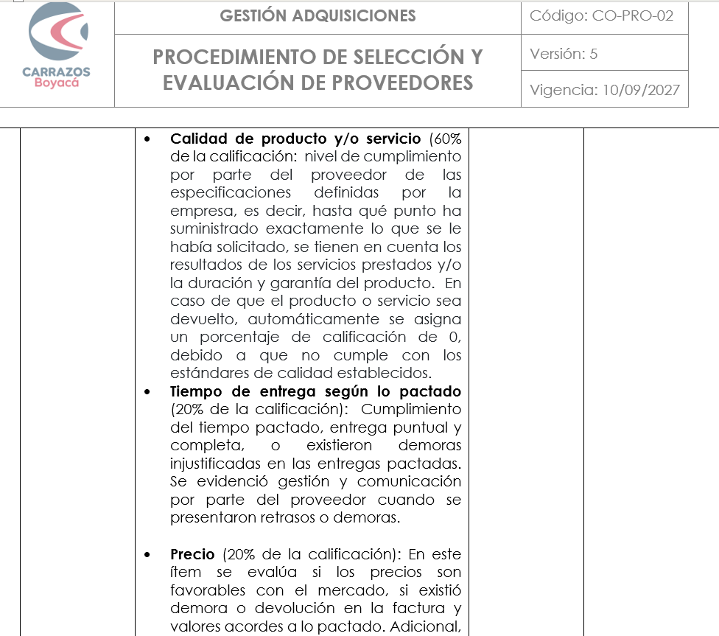
Ver: Evaluación Desempeño Proveedores CO-FOR-10

- La adecuación de los recursos.

- Obras de mejoramiento locativo
- Compra de equipos nuevos
- Compra de herramienta especializada
- Mantenimiento y calibración
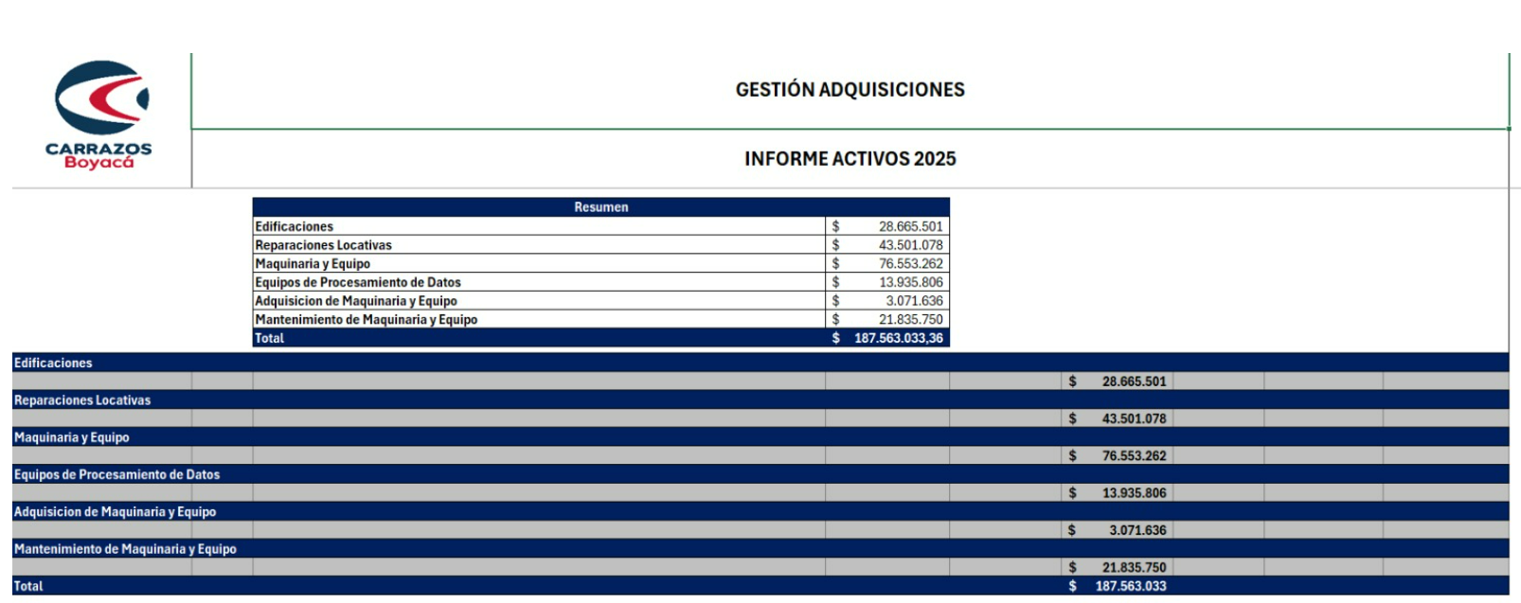

- Presupuesto de calidad.

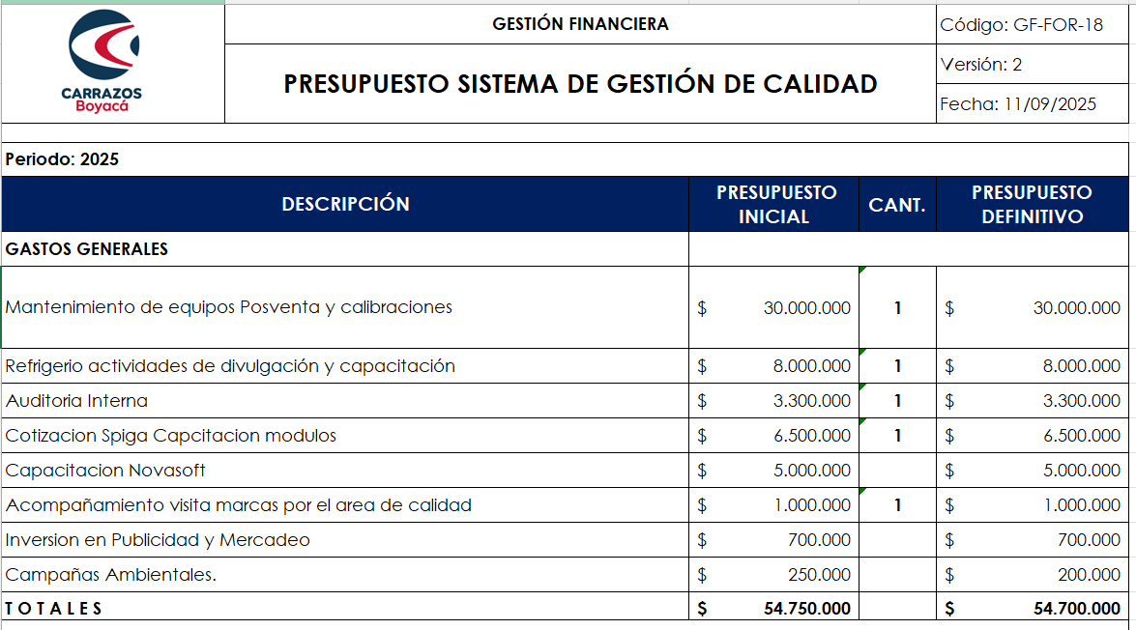

- La eficacia de las acciones tomadas para abordar los riesgos y las oportunidades
Se cuenta con una matriz de valoración y seguimiento a la eficacia de las acciones tomadas para mitigar los riesgos y aprovechar las oportunidades por proceso

GERENCIAL
Nº | R | O | DESCRIPCIÓN | EFICAZ | NO EFICAZ
1 | X |  | No medición y seguimiento oportuno de información financiera clave, mediante la gestión por indicadores como insumo para la toma de decisiones. | Existencia de Indicadores Cartera, comportamiento, medición
2 | x |  | Cancelación de concesión por incumplimiento de requisitos de contrato ante las marcas. | Certificación vw
3 | X |  | Falta de posicionamiento de mercadeo frente a las marcas en la región para aumentar flujo de clientes al concesionario. | Posicionamiento en redes sociales
4 |  | X | Adecuación en la infraestructura de Vitrinas comercial y posventa para brindar un servicio con mayor calidad y experiencia al cliente | Remodelación
5 |  | X | Fortalecer la gestión comercial que permita medir la esencia de las ventas por marca de acuerdo los días de stock de los vehículos | Informe vh stock
6 |  | X | Fortalecer el sistema de gestión de la información SPIGA logrando que sea más flexible, practico, actualizado y oportuno, | Indicador de proyectos

GESTION COMERCIAL
Nº | R | O | DESCRIPCIÓN | EFICAZ | NO EFICAZ
1 | x |  | Clientes insatisfechos por fallas en los vehículos nuevos entregados | >97% En satisfacción
2 | X |  | Generar multas a Carrazos por el Incumplimiento de los requisitos para aprobar cliente oculto | No existencia de multas
3 | X |  | Gestión ineficiente en las garantías Volkswagen y KIA | Aumento del Indicador de Vw
4 | x |  | Incumplimiento de los asesores comerciales con los lineamientos de la marca y concesionario | evaluación de desempeño
5 | x |  | Facturación: Cargue inoportuno de información de clientes en las plataforma SALESFORCE (Mazda) |  | Pendiente Reporte actualización de datos
6 | x |  | Pérdida de clientes potenciales | Playa de ventas
7 |  |  | Generación de políticas que generen el incumplimiento de los contratos de concesión y objetivos mensuales propuestos por el importador | documentación gestión del Cambio
8 |  | X | Fortalecer el proceso de mercadeo | Ventas efectivas sobre playa de ventas
9 |  | X | Fortalecer los mecánicos de comunicación (Redes sociales y página web) para dar a conocer al concesionario a los clientes | Aumento tráfico de visitas
10 |  | x | Articular estrategias para potencializar y posicionar las marcas a nivel departamental y nacional | Alianzas con empresas
11 |  | x | Aumento de alianzas financieras | Alianza RCI MAZDA

GESTION DEL CLIENTE
Nº | R | O | DESCRIPCIÓN | EFICAZ | NO EFICAZ
1 | X |  | Bajo agendamiento de citas por call center, lo cual afecta a la productividad del taller. |  | Entradas de taller sin aumentos significativos
2 | x |  | Falta de identificación y gestión de Salidas No Conformes por parte de los procesos misionales. | Reporte PNC
3 |  | X | Nuevas metas de ingreso al taller desde la gestión de call center |  | Entradas de taller sin aumentos significativos

GESTION DE ADQUISIONES
Nº | R | O | DESCRIPCIÓN | EFICAZ | NO EFICAZ
1 | X |  | Bajo índice de proveedores que cumplan con los requisitos para convenio empresarial | Nuevos proveedores
2 | X |  | Demora en la logística y disponibilidad de productos y servicios | evaluación de proveedores mitigando contratar servicios no eficientes
3 |  |  | recepción de productos defectuosos o que incumplan con la orden de compra. | Control Coordinador de compras
4 |  |  | Cambio del valor del producto por impacto de la inflación | Nuevos proveedores - mantienen los precios
5 |  | X | Aprovechar licitaciones regionales asociadas al sector automotriz |  | No se presenta en SECOOP
6 |  | X | Aprovechamiento del software spiga y demás herramientas tecnológicas utilizadas en Carrazos para el fortalecimiento del proceso gestión adquisiciones. |  | Falta de desarrollo de SPIGA

APRENDIZAJE (GESTION HUMANA)
Nº | R | O | DESCRIPCIÓN | EFICAZ | NO EFICAZ
1 | X |  | Desconocimiento de funciones específicas y responsabilidades por parte de los colaboradores |  | Pendiente Inducción y Actualización Hojas de vida
2 | x |  | En los procesos de selección, no se encuentran perfiles idóneos para ocupar los cargos dentro de la organización. | <7% rotación de Personal
3 | X |  | No se cuenta con un lineamiento frente a la retroalimentación de la capacitación en representación de la empresa y su socialización frente a los interesados. |  | No socialización
4 |  |  | Desactualización de hojas de vida del personal |  | HV en actualización
5 |  |  | No implementación del sistema de SST y falta de adherencia del sistema de SST | Mejoras en SST - Ambiental
6 |  |  | No existen mecanismos claros de seguimiento y medición del personal | Indicadores RRHH
7 |  | X | Fortalecer las competencias del personal de procesos misionales en servicio al cliente | certificación Personal
8 |  | X | Fortalecer el programa de bienestar e incentivos | Actividades de Bienestar

GESTION FINANCIERA
Nº | R | O | DESCRIPCIÓN | EFICAZ | NO EFICAZ
1 | X |  | Incumplimiento de cronograma de cierre contable | Cumplimiento Cronograma Tributario
2 | x |  | Incumplimiento de los artículos 617 y 618 del Estatuto tributario por partes de los proveedores | Documento equivalente
3 | x |  | Direccionamiento de costos o gastos a centros de costo errados que realizan las diferentes áreas en SPIGA | Revisión durante el mes de los cargues de los centros de costos
4 | x |  | Fallas en el flujo de proceso de Tesorería lo cual repercute económicamente a la compañía | Mejoramiento del proceso
5 | X |  | No recaudo de la cartera en los tiempos establecidos | Control del área de cartera
6 |  | X | Incentivar al personal para obtener resultados de cumplimiento de fechas de cierre los diez primeros días del mes |  | No se ha establecido
7 |  | X | Evaluar el desempeño de los colaboradores del área contable y financiera con el fin de ascender de cargo a quienes demuestren eficiencia y pasión en sus labores. | Personal evaluado

GESTION DE TECNOLOGIA E INFORMACION
Nº | R | O | DESCRIPCIÓN | EFICAZ | NO EFICAZ
1 | X |  | Hackeo de base de datos de plataforma instalada | Controles y copias de seguridad
2 |  |  | Plan de mantenimiento no se ejecute correctamente o no se cuente la trazabilidad del equipo | Plan de mantenimiento
3 | X |  | Falla en el servicio de internet | Conectividad Asegurada
4 | X |  | Perdida de la información de Carrazos, manejada por personal interno, contratistas y marcas |  | Perdida de Información carpetas compartidas
5 | x |  | Virus informático sobre estaciones de trabajo | Licencias
6 |  | X | Fortalecer el sistema de gestión de la información logrando que sea más flexible, practico, actualizado y oportuno. | Mejoras en SPIGA
7 |  | x | Implementación de share point y one drive para garantizar la continuidad de negocio |  | No se ejecuta
8 |  | X | Fortalecer la gestión documental mediante herramientas de trabajo y recursos activos |  | No se ejecuta

GESTION POSVENTA
Nº | R | O | DESCRIPCIÓN | EFICAZ | NO EFICAZ
1 | X |  | Gestión ineficiente en las garantías (No tramitarlas y no facturarlas) | ES EFICAZ: Mejoras en el control de garantías y campañas
2 | x |  | No contar con la herramienta especializada requerida por la marca para la ejecución adecuada de los trabajos | inversión en Herramienta Especializada
3 | x |  | Valoración incorrecta de la recepción y entrega del vehículo | Cumplimiento a nivel general del indicador de satisfacción
4 | X |  | No cumplir con las metas del presupuesto establecido para posventa |  | Deficiencias en el cumplimiento del presupuesto
5 | X |  | No ejecutar el plan de mantenimientos y Metrología de equipos y herramientas por falta de recursos | Plan de mantenimiento actualizado y ejecutado de vw
6 | X |  | No se informa al cliente del procedimiento realizado al vehículo en el taller | Plataformas: Seguimiento en línea
7 |  | X | Mejorar ingresos por mostrador mediante la articulación de subasta por medio de las aseguradoras |  | No se presentan subastas
8 |  | X | Aprovechar los clientes posventa potenciales resultantes de redes sociales mediante la implementación de leads |  | Leads no gestionados

- Oportunidades de mejora.

PROCESO / ÁREA | OPORTUNIDAD DE MEJORA IDENTIFICADA | RESPONSABLE | PLAZO O FECHA DE SEGUIMIENTO
Planeación y Control | Automatizar tableros de indicadores (ventas, posventa, repuestos y calidad) mediante el software SPIGA. | Gerencia Administrativa / Sistemas | Julio 2026
Talento Humano / Capacitación | Reforzar capacitación del personal técnico y comercial en servicio al cliente y políticas de marca. | Gestión Humana / Jefes de Área | Febrero 2026
Comunicación Interna | Establecer reuniones mensuales interáreas para seguimiento de indicadores y acciones. | Director General / Jefes de Área | Permanente (mensual)
Mercadeo y Posventa | Desarrollar estrategias conjuntas con las marcas para promociones y fidelización. | Director de Mercadeo / Posventa | Mayo 2026
Taller / Metrología | Fortalecer mantenimiento preventivo y control metrológico de equipos. | Jefe de Taller / Calidad | Marzo 2026
Talento Humano | Potenciar programa de bienestar laboral y clima organizacional. | Gestión Humana | Junio 2026

- Salidas de la revisión por la dirección (9.3.3)

- Fortalecer Estrategias para incrementar entradas al taller
- Fortalecer el mercadeo para el área de posventa
- Formular una estrategia para analizar las desviaciones de los objetivos de los procesos
- Fortalecer el Rol del coordinador de repuestos y su articulación con el analista posventa para la gestión adecuada de los inventarios, en cumplimiento de la política definida.

Las salidas de la revisión por la dirección deben incluir las decisiones y acciones relacionadas con:
a) las oportunidades de mejora
b) cualquier necesidad de cambio en el sistema de gestión de la calidad
c) las necesidades de recursos
- Revisión Política de Calidad y Objetivos de Calidad

- Se revisa la política y se concluye que no requiere ningún ajuste y los objetivos se validaran en atención a la formulación de la planeación 2025.

- Resultados de la Revisión por la dirección.

Como resultado de la revisión realizada, la Alta Dirección determinó lo siguiente:

CONVENIENCIA. El Sistema de Gestión de la Calidad (SGC) resulta conveniente dado que:

- Facilita la formulación de metas y el seguimiento continuo de su cumplimiento.
- Permite realizar evaluaciones trimestrales que garantizan el avance y cumplimiento de los objetivos establecidos.
- Los resultados obtenidos en la gestión operativa y comercial evidencian el cumplimiento de los compromisos asumidos frente a los contratos de concesión y los indicadores clave de desempeño (KPI) de cada una de las marcas representadas.
- A través del software SPIGA, se parametriza y distribuye la información contable y financiera, permitiendo el reporte y análisis oportuno de datos reales.

ADECUACIÓN. El SGC es adecuado porque:

- Facilita la implementación y mejora continua de programas como mantenimiento, metrología y control de calidad del servicio mecánico, con una inversión de $30.000.000 (Treinta Millones de Pesos) en mantenimiento de equipos.
- Contribuye a la mejora del servicio y la experiencia del cliente mediante la inversión en herramientas y equipos especializados para el área de Posventa.
- Se evidencia una disminución PQRS entre enero y Septiembre en relación al 2024, alcanzando un 90,8% de efectividad en satisfacción del cliente en las áreas comercial y posventa.
- Se han obtenido apoyos de mercadeo por parte de las marcas representadas por un valor total de $96.480.738 durante el periodo 2025.

EFICACIA ,El Sistema de Gestión de la Calidad demuestra su eficacia en la medida en que:

- Se logra un crecimiento en Ventas y Facturación Posventa respecto al año 2025.
- Se obtiene reconocimiento por parte de las marcas Mazda, Kia, Volkswagen , Subaru , colisión por el cumplimiento de los objetivos propuestos.
- Los 26 planes de acción implementados presentan un 89% de cumplimiento general, equivalente a 176 acciones correctivas ejecutadas y un 11% en programación para su ejecución.

CONCLUSION.

La Alta Dirección concluye que el Sistema de Gestión de la Calidad continúa siendo conveniente, adecuado y eficaz, y seguirá siendo la herramienta principal para garantizar la mejora continua y el cumplimiento de los objetivos estratégicos de la organización.

Se identificaron oportunidades de mejora en los procesos de atención posventa y gestión de PQRS, orientadas a fortalecer la satisfacción del cliente.

Se aprueba la continuidad de los programas de mantenimiento, metrología y formación del personal técnico, asegurando los recursos necesarios para su desarrollo durante el año 2026.

- FORTALEZAS DEL SGC.

- Conocimiento del sistema, formación y experiencia del personal que ejecuta las actividades
- Controles operacionales en los diferentes procesos de la organización definidos para realizar el seguimiento al producto y servicio.
- Planificación de los recursos para el sistema de gestión porque permite de manera organizada y controlada tener un manejo
- Eficiente de los recursos para el logro de los objetivos propuestos por la organización
- Los clientes los perciban como una empresa seria, comprometida y que cumple con los requisitos pactados, ofreciendo productos
- Integrales contando con metodologías eficaces para dar tratamiento a sus requerimientos.
- Compromiso de la alta dirección en adoptar oportunidades de mejora y poder tomar en tiempo real decisiones
- Uso de las diferentes herramientas tecnológicas implementadas por la organización porque permite la trazabilidad y el seguimiento al producto o servicio

CONTROL DE REVISIONES
VERSIÓN | FECHA | DESCRIPCIÓN
1 | 18/08/2022 | Primera revisión por la dirección no se incluye los resultados de auditorías y resultado de desempeño los proveedores externos
2 | 1/11/2023 | Segunda revisión por la dirección. Se incluye el resultado del seguimiento de la información sobre las partes interesadas y sus requisitos.
3 | 30/12/2024 | Tercera revisión por la dirección
4 | 03/10/2025 | Cuarta Revisión Por la dirección

ELABORÓ: | REVISÓ: | APROBÓ:
AUDITORA SISTEMAS DE GESTION  __________________________  SUSAN KATHERIN SANCHEZ M | GERENTE ADMINISTRATIVA Y FINANCIERA  _______________________  JANNETH SALCEDO RAMIREZ | DIRECTOR GENERAL  _______________________  RAUL QUINTANA RUIZ

